Лабораторная работа № 4

Отчёт

Приходько Иван Иванович

Содержание

# 1 Цель работы

Получение навыков работы с репоззиториями git.

# 2 Задание

Выполнить работы с тестовым репозиторием, преобраазовать его в репозиторий с git-flow.

# 3 Выполнение лабораторной работы

Для начала подключаем репозиторий, из которого скачаем gitflow (рис. 1).

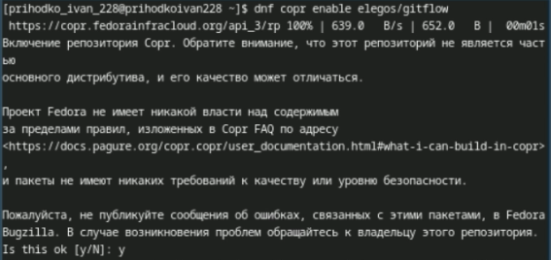

Рис. 1: Подключение репозитория

Устанавливаем gitflow (рис. 2).

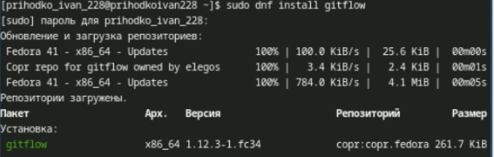

Рис. 2: Установка gitflow

Устанавливаем nodejs (рис. 3).

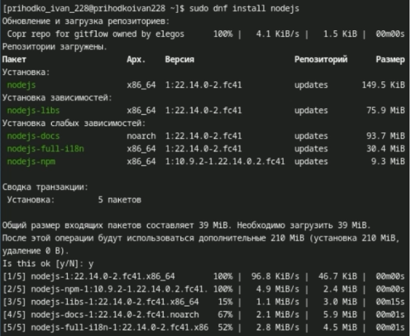

Рис. 3: Установка nodejs

Устанавливаем pnpm (рис. 4).

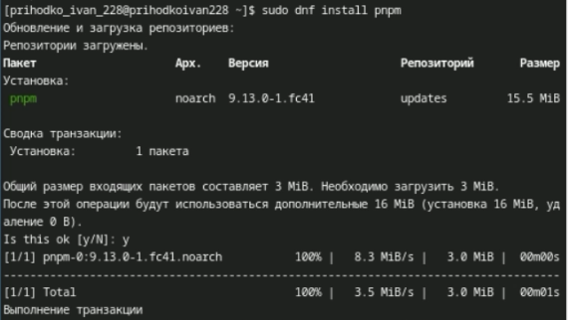

Рис. 4: Установка pnpm

Запускаем pnpm (рис. 5).

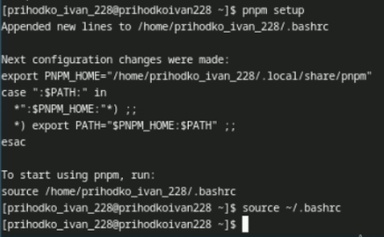

Рис. 5: Запуск pnpm

Установим с помощью него commitizen и changelog(рис. 6).

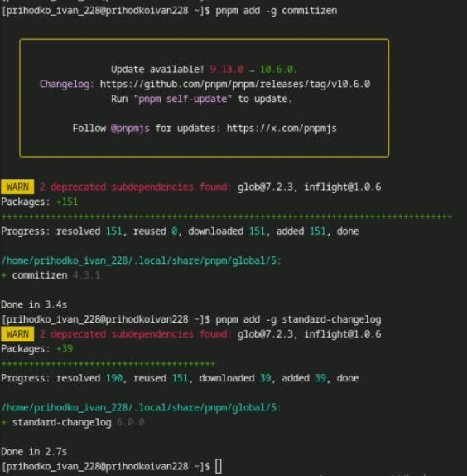

Рис. 6: Установка commitizen и changelog

Создадим репозиторий git-extended (рис. 7).

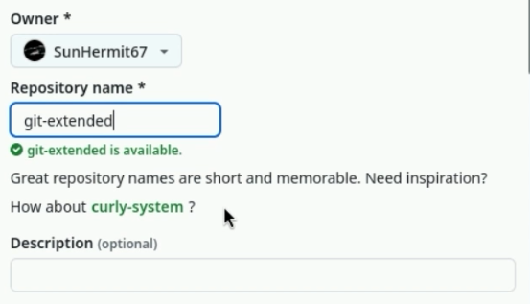

Рис. 7: Создание репозитория git-extended

Создадим тестовый файл (рис. 8).

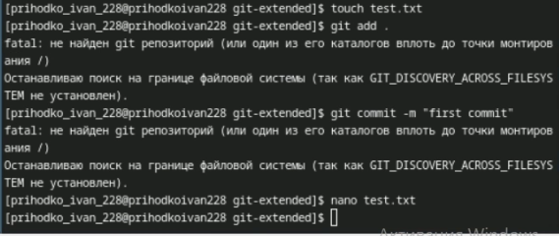

Рис. 8: Создание тестового файла

Добавим первый коомит и добавим ветку (рис. 9).

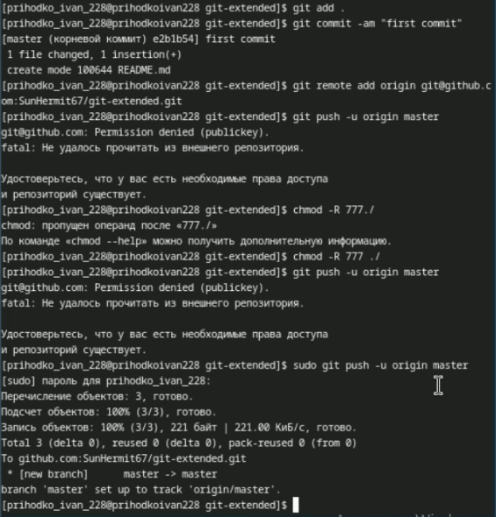

Рис. 9: Первый коммит и ветка

Проинициализируем pnpm (рис. 10).

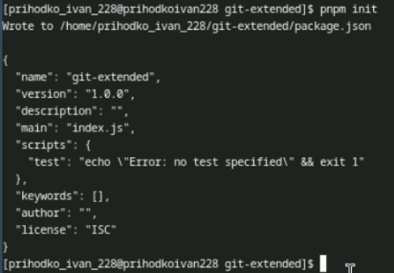

Рис. 10: Инициализация pnpm

Добавим необходимую информацию в только что созданный файл package.json (рис. 11).

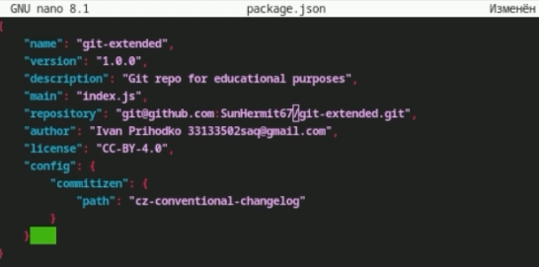

Рис. 11: Изменение package.json

Сделаем коммит через cz и запушим (рис. 12).

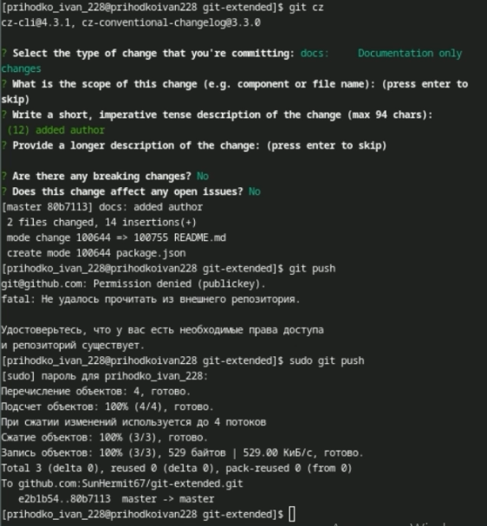

Рис. 12: Коммит через cz и пуш

Проинициализируем gitflow и убедимся ,что мы на ветке develop (рис. 13).

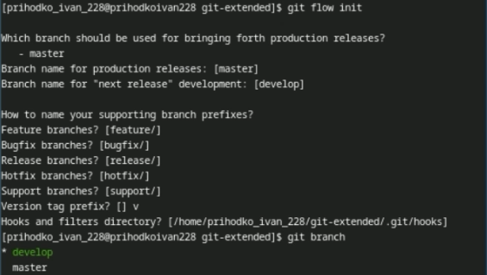

Рис. 13: Инициализация gitflow

Запушим (рис. 14).

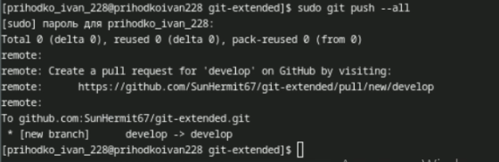

Рис. 14: Пуш

Добавим ветку релиза 1.0.0 (рис. 15).

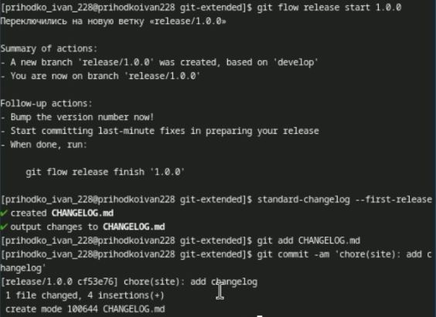

Рис. 15: Добавление ветки релиза 1.0.0

Завершим первый релиз (рис. 16).

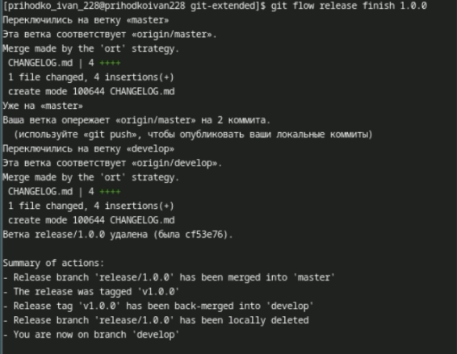

Рис. 16: Завершение первого релиза

Запушим все файлы с тэгами (рис. 17).

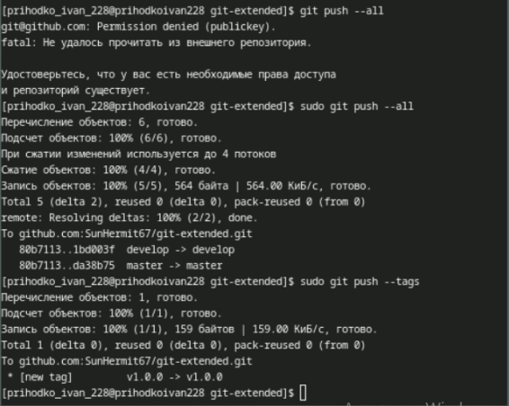

Рис. 17: Пуш

Создадим первый changelog (рис. 18).

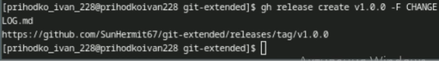

Рис. 18: Первый changelog

Начнем релиз 1.2.3 (рис. 19).

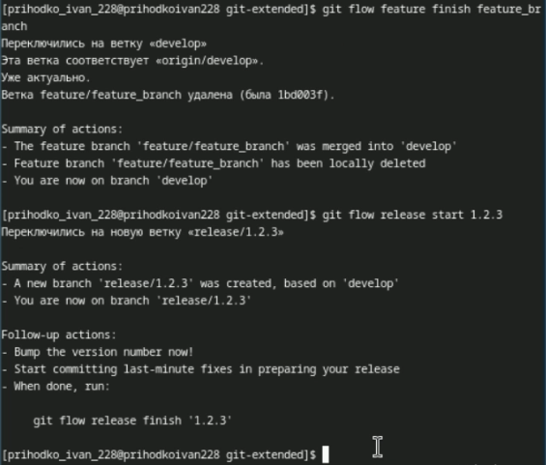

Рис. 19: Релиз 1.2.3

Изменим package.json (рис. 20).

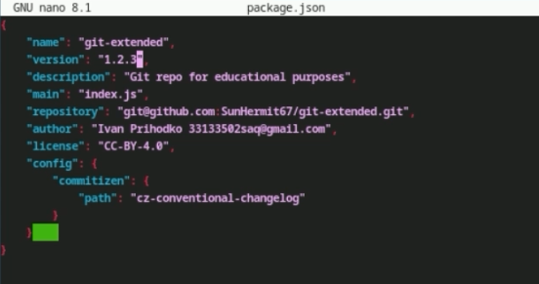

Рис. 20: Изменение package.json

Добавляем новый changelog и коммит (рис. 21).

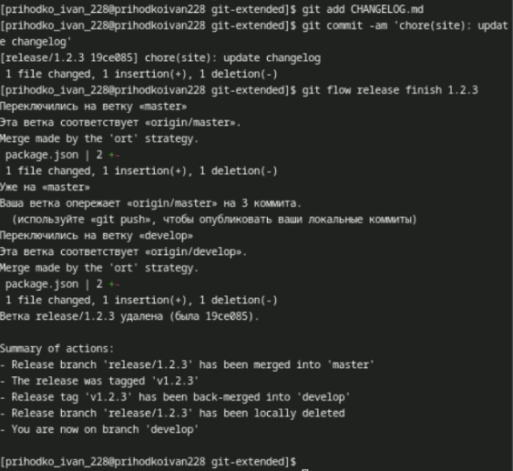

Рис. 21: Changelog и коммит новой версии

Пушим (рис. 22).

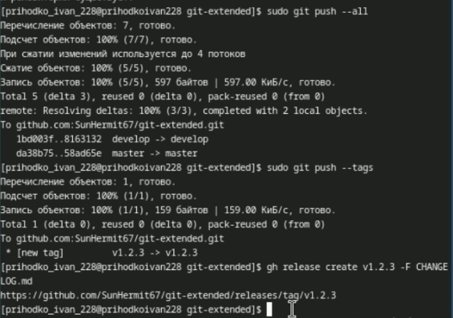

Рис. 22: Финальный пуш

# 4 Выводы

В результате выполнение данной работы были получены навыки работы с расширенными возможностями git.